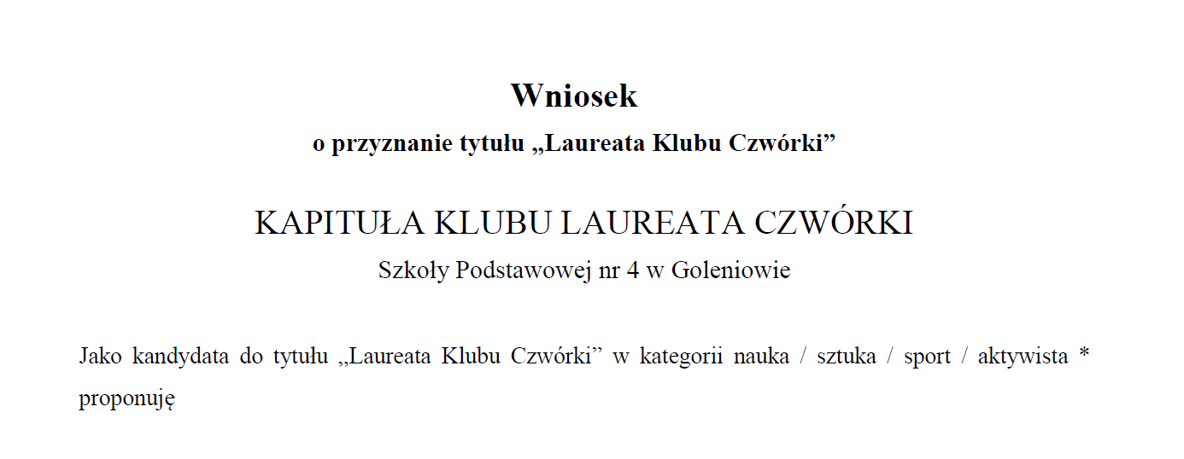

Ucznia/ uczennicę:

………………………………………………………………………………………………- ………………………………………………….

(imię i nazwisko ucznia) (klasa)

…………………………………………………………………………-……………………………………………………………………….

(przewidywana średnia ocen na koniec roku) (przewidywana ocena zachowania na koniec roku)



…………………………………………………………………………………………………

…………………………………………………………………………………………………

…………………………………………………………………………………………………

…………………………………………………………………………………………………

…………………………………………………………………………………………………

…………………………………………………………………………………………………

…………………………………………………………………………………………………

…………………………………………………………………………………………………

…………………………………………………………………………………………………

…………………………………………………………………………………………………

…………………………………………………………………………………………………

Goleniów, …………………………………… ………………………………………………………

(podpis nauczyciela)

\* niepotrzebne skreślić